**The 8th of April.**

**Classwork.**

1. **Open Appendix 3.**

Просмотрите данное приложение.

Найдите и запишите следующие идиомы в словарь.

1. be green with envy

2. be over the moon

3. have a long face

5. have butterflies in one’s stomach

4. go through the roof

**2. Open your copybooks and write down the date.**

Запишите ниже фразовый глагол.

-keep back – держаться в стороне

-keep off – не приближаться

-keep on – продолжать ч/л делать

-keep out of – держаться в стороне от

-keep up with – следовать ч/л (например правилу, расписанию)

**The 8th of April.**

**Homework.**

Name______________________ Class___________________

1. Ex. 1 p.116 (письменно)

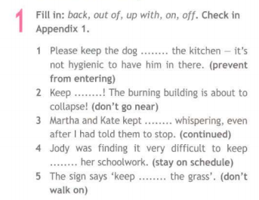

1. Р.т. ex. 2 p.64

